Desinfectie werkoppervlakken
Blootstelling aan alcoholdamp

Bij het schoonmaken en desinfecteren van werkoppervlakken, werkbladen en instrumenten (thermometers e.d.) binnen zorginstellingen wordt vaak alcohol gebruikt. Bij deze handelingen zal alcohol verdampen. Inademen van teveel damp is slecht voor je gezondheid.
Een goede manier van werken zorgt voor veel minder verdamping en blootstelling.

effecten zien? klik op dit plaatje  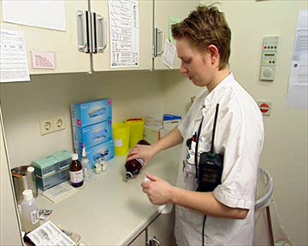  situatieschets  - Vergelijking foute werkwijze met goede werkwijze  - Fout: alcohol direct vanuit fles op werkblad gieten en vervolgens afnemen  - Goed: tissue/ doek bevochtigen met alcohol en vervolgens werkblad afnemen |  | beschrijving van de goede praktijk  Bevochtig een doekje of tissue bij voorkeur met een knijpfles. Zo is voldoende alcohol aanwezig om het werkoppervlak te desinfecteren én is er veel minder verdamping.  effecten  - Bij een foute werkwijze is de hoeveelheid alcohol damp die ingeademd wordt hoog. Bij een juiste werkwijze tot een factor 2 lager.

let op!  - Alcohol werkt irriterend op de ogen, huid en luchtwegen  - In korte tijd veel alcohol inademen leidt tot duizeligheid of een dronken gevoel  - Van lange tijd alcohol inademen kun je ernstig ziek worden.  - Alcohol kan op de lever inwerken, en wordt bij langdurig gebruik gezien als kanker-verwekkend. Het is eveneens niet goed voor de vruchtbaarheid en het ongeboren kind. |  | tips  - Gebruik zo weinig mogelijk alcohol: voor desinfectie van oppervlakken is echt niet veel nodig  - Gebruik bij voorkeur een knijpfles: alcohol is dan goed te 'doseren' en morsen wordt voorkomen  - Alcohol ontvet de huid: draag daarom bij veel schoonmaakwerk nitrilrubber handschoenen  - Deponeer het gebruikte schoonmaakdoekje of tissue in een afvalemmer met deksel.

Deze factsheet Goede Praktijken t.b.v. werknemers met video is een product van de vereniging Milieu Platform Zorgsector, gerealiseerd door Arbo Unie bv, en ontwikkeld met subsidie van ministerie van SZW (2007).
Kijk ook op www.gevaarlijkestoffenzorg.nl

